Глава 3. Операторы C#
3.1 Вывод

Консольный вывод
Для вывода информации на консоль мы уже использовали встроенный метод Console.WriteLine. То есть, если мы хотим вывести некоторую информацию на консоль, то нам надо передать ее в метод Console.WriteLine:
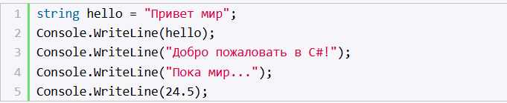
Консольный вывод:

Нередко возникает необходимость вывести на консоль в одной строке значения сразу нескольких переменных. В этом случае мы можем использовать прием, который называется интерполяцией:
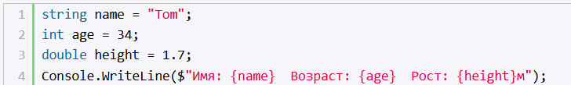
Для встраивания отдельных значений в выводимую на консоль строку используются фигурные скобки, в которые заключается встраиваемое значение. Это можем значение переменной ({name}) или более сложное выражение (например, операция сложения {4 + 7}). А перед всей строкой ставится знак доллара $.
При выводе на консоль вместо помещенных в фигурные скобки выражений будут выводиться их значения:

Есть другой способ вывода на консоль сразу нескольких значений:
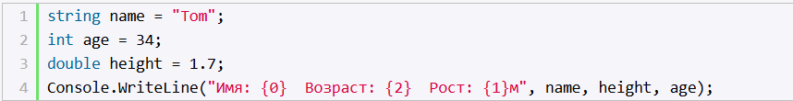
Здесь мы видим, что строка в Console.WriteLine содержит некие числа в фигурных скобках: {0}, {1}, {2}. Это плейсхолдеры, вместо которых при выводе строки на консоль будут подставляться некоторые значения. Подставляемые значения указываются после строки через запятую.
При этом важен порядок подобных плейсхолдеров. Например, в данном случае после строки первой указана переменная name, потом height и потом age. Поэтому значение переменной name будет вставляться вместо первого плейсхолдера - {0} (нумерация начинается с нуля), height - вместо {1}, а age - вместо {2}. Поэтому в итоге пи выводе на консоль строка
будет заменена на

Console.Write
Кроме Console.WriteLine() можно также использовать метод Console.Write(), он работает точно так же за тем исключением, что не добавляет переход на следующую строку, то есть последующий консольный вывод будет выводиться на той же строке.
